Wiki Article
Project Κυρήνη
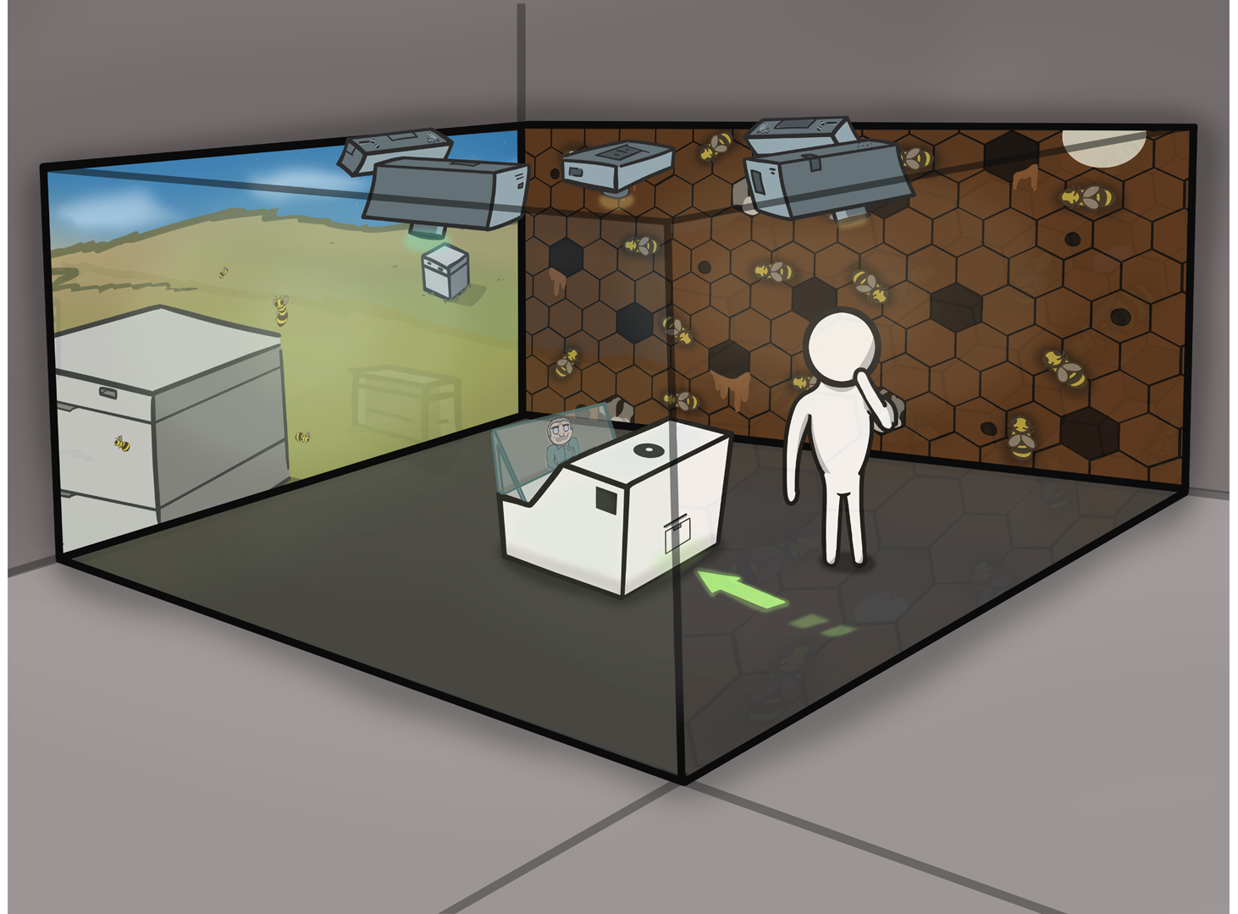
Το project Κυρήνη αποτελεί ένα αυτόνομο διαδραστικό έκθεμα κλειστού χώρου όπου, με τη χρήση τεχνολογίας projection mapping και physical computing, αναδεικνύεται η πολιτιστική κληρονομιά της μελισσοκομίας στο χώρο των Κυκλάδων και κατ επέκταση της Σύρου. Δίνεται βάση στην ιστορία της μελισσοκομίας, σε τεχνικές/πρακτικές που χρησιμοποιούνται κατά τους χρόνους και σημερινές μαρτυρίες μέσα από τη ροή μορφής δοκιμαντέρ που παρουσιάζει. Το project, έχει μορφωτικό και ψυχαγωγικό χαρακτήρα. Οι χρήστες έχουν την δυνατότητα να αλληλεπιδράσουν με ένα πλήρως χαρτογραφημένο με προβολές δωμάτιο (τοίχους, πάτωμα) και να ολοκληρώσουν διάφορες δοκιμασίες (tasks) που τους δίνονται μέχρι το τέλος της αφήγησης. Κάθε δοκιμασία είναι μοναδική και χαρακτηρίζει το κομμάτι της αφήγησης στο οποίο συμπεριλαμβάνεται. Η πληροφορία μεταδίδεται στους χρήστες με τη μορφή αφήγησης, animation καθώς και ολογραμματικών χαρακτήρων. Το project έχει ψυχαγωγικό και μορφωτικό χαρακτήρα, ενώ είναι προσιτό για άτομα ηλικίας 12 και άνω.

